温馨提示：
此套题为Word版，请按住Ctrl,滑动鼠标滚轴，调节合适的观看比例，答案解析附后。关闭Word文档返回原板块。
课堂15分钟达标练
1.(2015·哈尔滨高一检测)俗话说“雷雨发庄稼”。这是因为雷雨天空气中的某些物质之间发生了一系列化学反应，最终产生了氮肥。下列不属于其中的反应的是( )
A.N₂+O₂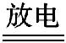2NO
B.2NO+O₂2NO₂
C.3NO₂+H₂O2HNO₃+NO
D.4NH₃+5O₂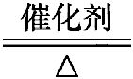4NO+6H₂O
【解析】选D。“雷雨发庄稼”这一过程包括：氮气与氧气在放电的作用下反应生成NO，NO与氧气反应生成二氧化氮，二氧化氮再与水反应生成硝酸和NO，生成的硝酸与土壤中的盐反应生成硝酸盐，氮元素是植物生长必需的元素，所以说“雷雨发庄稼”，因此答案选D。
【补偿训练】下列叙述中与氮的固定无关的是( )
A.工业合成氨
B.工业上将氨转化成硝酸和其他氮的氧化物
C.豆科植物的根瘤菌吸收空气中的氮气使之转化成植物蛋白质
D.电闪雷鸣的雨天，N₂与O₂会发生反应并最终转化为硝酸盐被植物吸收
【解析】选B。将氮气转化为氮的化合物的方法叫氮的固定，选项B中，NH₃HNO₃或NH₃NO_{x}属于含氮化合物之间的转化，不是N₂的转化，所以不是氮的固定。
2.下列关于氨水的说法不正确的是( )
A.氨水和液氨不同，氨水是由多种粒子构成的，液氨的组成中只有氨分子
B.氨水中物质的量浓度最大的粒子是NH₃·H₂O(除水外)
C.氨水显弱碱性，故通常保存在金属容器中
D.在1mol·L⁻¹氨水中，NH₃·H₂O、N、NH₃的物质的量浓度之和为1mol·L⁻¹
【解析】选C。氨水是氨气溶于水所得溶液，是混合物，溶液中有多种粒子，包括NH₃·H₂O等分子，N、OH⁻等离子，而液氨是纯净物，组成就是氨分子；当氨溶于水后，大部分氨与水结合，形成NH₃·H₂O，而NH₃·H₂O是弱碱，只有少部分电离，电离出N和OH⁻，因此在氨水中物质的量浓度最大的是NH₃·H₂O(除水外)；氨水对许多金属有腐蚀作用，故一般情况下，氨水存放在陶瓷坛、橡皮袋等里面；根据氮原子守恒有c(NH₃·H₂O)+c(N)+c(NH₃)=1mol·L⁻¹。
【补偿训练】在1L1mol·L⁻¹的氨水中，下列说法正确的是( )
A.含1mol NH₃·H₂O
B.含1mol N和OH⁻
C.含N和NH₃·H₂O的和为1mol
D.含NH₃、NH₃·H₂O、N之和为1mol
【解析】选D。此题要明确氨水的成分，其中含三种分子：NH₃、NH₃·H₂O、H₂O和三种离子：OH⁻、H⁺、N。
3.(2015·安庆高一检测)针对实验室制取氨气，下列说法不正确的是( )
A.发生装置与用KClO₃制取O₂的装置相同
B.可用排饱和氯化铵溶液的方法收集氨气
C.氨气的验满可以用湿润的红色石蕊试纸或沾有浓盐酸的玻璃棒放于试管口附近
D.所用的铵盐不是NH₄NO₃，是因为NH₄NO₃受热易爆炸
【解析】选B。实验室制取NH₃属于固体与固体混合加热制气体，与KClO₃分解制O₂装置一样；由于NH₃的溶解度太大，NH₄Cl无法抑制氨气的溶解；氨气遇湿润的红色石蕊试纸变蓝或遇浓盐酸产生白烟；NH₄NO₃受热易爆炸，一般使用NH₄Cl或其他非氧化性酸的铵盐。
4.关于铵盐的叙述：①铵盐易溶于水；②铵盐中氮元素均为-3价；③铵盐受热易分解；④铵盐只能跟碱反应，不能跟酸反应；⑤铵态氮肥不宜跟碱性物质如草木灰混合使用。其中正确的是( )
A.①②③④⑤ B.①③⑤
C.③④⑤ D.①②④
【解析】选B。铵盐都是易溶于水的晶体，受热易分解，且都能与碱反应生成NH₃或NH₃·H₂O，①、③、⑤正确；NH₄NO₃中氮元素为-3价、+5价，②错误；NH₄HCO₃或(NH₄)₂CO₃既可与碱反应，也可与酸反应，④错误。
5.(2015·日照高一检测)已知气体的摩尔质量越小，扩散速度越快。如图所示为气体扩散速度的实验，两种气体扩散相遇时形成白色烟环。下列关于物质甲、乙的判断正确的是( )
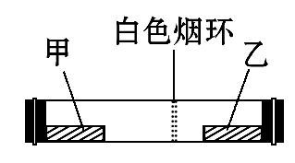
A.甲是浓氨水，乙是浓硫酸
B.甲是浓盐酸，乙是浓氨水
C.甲是浓氨水，乙是浓盐酸
D.甲是浓硝酸，乙是浓氨水
【解析】选C。A项中浓硫酸不是挥发性酸，不会产生白色烟环；B、C、D三项中由于NH₃的摩尔质量小，扩散速度快，所以离白色烟环远的甲为浓氨水，故C项正确。
【补偿训练】下列关于氨的叙述错误的是( )
A.氨易液化，因此可用作制冷剂
B.氨易溶解于水，因此可用来做喷泉实验
C.氨极易溶解于水，因此氨水比较稳定(不容易分解)
D.氨溶解于水显弱碱性，因此可使酚酞试剂变为红色
【解析】选C。氨易液化，常用作制冷剂，A项正确；极易溶于水的气体(如NH₃、HCl等)可做喷泉实验，B项正确；氨水不稳定，受热发生分解反应(NH₃·H₂O
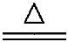NH₃↑+H₂O)，放出氨气，C项错误；氨水显弱碱性，可使酚酞试剂显红色，D项正确。
6.(2015·兰州高一检测)下列关系图中，A是一种正盐，B是气态氢化物，C是单质，F是强酸。当X无论是强酸还是强碱时都有如下转化关系(其他反应产物及反应所需条件均已略去)，当X是强碱时，过量的B跟Cl₂反应除生成C外，另一产物是盐酸盐。
A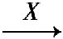B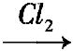C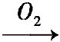DE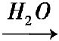F
下列说法中不正确的是( )
A.当X是强酸时，A、B、C、D、E、F中均含同一种元素，F可能是H₂SO₄
B.当X是强碱时，A、B、C、D、E、F中均含同一种元素，F是HNO₃
C.B和Cl₂的反应是氧化还原反应
D.当X是强酸时，C在常温下是气态单质
【解析】选D。A是正盐，既可以与强酸反应又可以与强碱反应，并且生成产物B都是氢化物，A必须是铵盐，B如果是酸根离子形成的氢化物能与Cl₂反应，说明其有还原性，有还原性的氢化物常见的是H₂S，故A是(NH₄)₂S，A项，当X是强酸时，B就是H₂S，那么C是S，D是SO₂，E是SO₃，F就是H₂SO₄，A对；B项，当X是强碱时，B就是NH₃，C就是N₂，D就是NO，E就是NO₂、F就是HNO₃，故B对；C项，不管B是H₂S还是NH₃，与氯气发生的都是氧化还原反应，C对；D项，当X是强酸时C是S，是固态单质，D错。
7.某化学实验小组同学利用以下装置制备氨气，并探究氨气的性质(部分仪器已略去)。请回答：
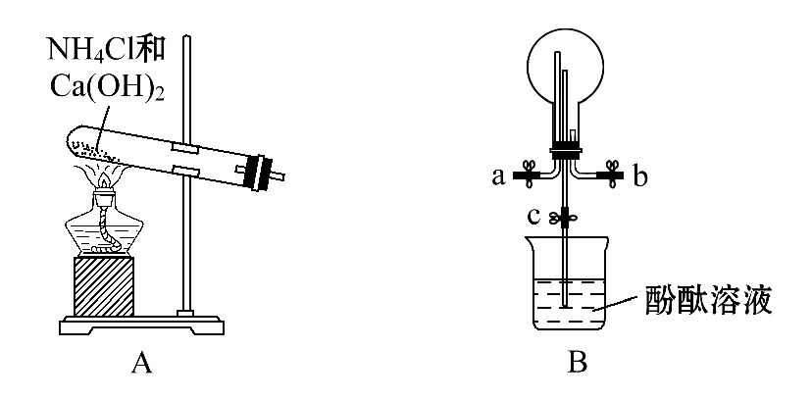
(1)实验室制备氨气的化学方程式为______________________。
(2)用装置B收集氨气时，应选择氨气的进气口是________(选填“a”或“b”)，并说明选择的理由是_________________________________________________
(3)打开装置B中的止水夹c，若观察到烧瓶内产生了红色喷泉，则说明氨气具有的性质是________________________，_________________________。
(4)为防止环境污染，以下装置(盛放的液体均为水)可用于吸收多余氨气的是__________(填序号)。
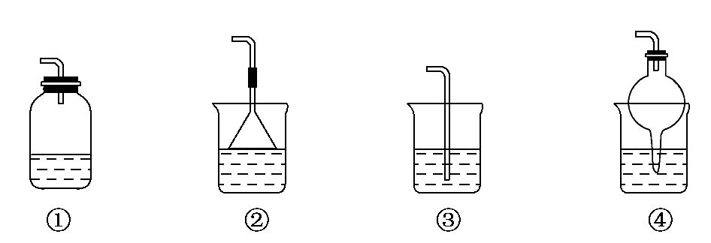
【解析】(1)实验室制取氨气的方程式为2NH₄Cl+Ca(OH)₂CaCl₂+2NH₃↑+2H₂O。
(2)氨气比空气的密度小，可用向下排空气法收集，导气管要伸入烧瓶底部。
(3)能形成喷泉，证明氨水极易溶于水，酚酞变红，说明水溶液显碱性。
(4)①不利于氨气的吸收，②、④能防止倒吸，③会发生倒吸。
答案：(1)2NH₄Cl+Ca(OH)₂CaCl₂+2NH₃↑+2H₂O
(2)a 氨气密度比空气密度小
(3)极易溶于水 与水反应生成碱
(4)②、④
【互动探究】(1)A装置中的药品能否换成NH₄Cl和NaOH？
提示：不能。因为NaOH能腐蚀玻璃，使试管损坏。
(2)(4)小题中若用③吸收氨气，是否需要改进？若需要，怎样改进？
提示：③不能直接用于吸收氨气，改进后可用，改进的方法是向水中加入一定量的四氯化碳，使氨气经过四氯化碳后再进入水中。
关闭Word文档返回原板块

